CERC DE MATEMATICĂ 12 MAI 2024
Probleme aplicative de clasa a 9 – a
Profesor CARAGEA LUMINIȚA
- Un lucrător are o plăcuţă de faianţă în forma triunghiulară. I se pare cam mare şi o taie dupa cele trei linii mijlocii ale triunghiului. Apoi repetă procedeul încă o data.
- De câte ori s-a micșorat suprafaţa plăcuţei de faianţă față de suprafaţa celei inițiale?
- Dacă procedeul de tăire ar fi realizat de n ori în același fel, suprafeţele plăcuţelor obținute formează o progresie ?
- Dacă ar fi să unească plăcuţele obținute după fiecare tăiere, (eliminând resturile), se poate obține o suprafată mai mare decât păcuţa ce o avea inițial? Justificați răspunsul!
Rezolvare: a)Fie A aria plăcuței de faianță.

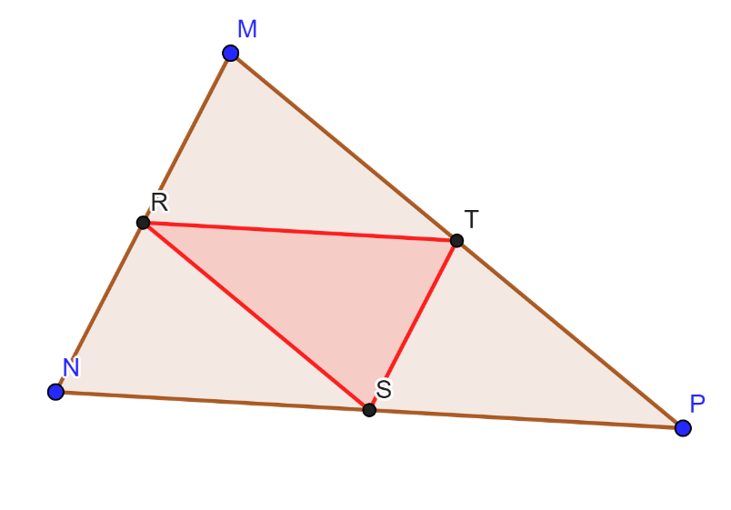
Fie $∆ MNP$ plăcuța de faianță, R mijlocul lui MN, S mijlocul lui NP și T mijlocul lui MP.
RS, ST, respectiv RT sunt liniile mijlocii ale $∆ MNP$ $⇒$ RS $∥$MP, ST $∥$MN, RT $∥$ NP și RS = $\frac{MP}{2}$,
ST = $\frac{MN}{2}$, RT = $\frac{NP}{2}$.
A = aria $∆ MNP$ = $\frac{MN ∙MP\sin{M }}{2}$ = $\frac{2ST ∙2RS\sin{S}}{2}$ = 4 $∙ \frac{ST ∙RS sinS}{2}$ = 4 A₁ , unde A₁ = aria $∆ RST$
$⇒$ A₁ = $\frac{A}{4}$ .
Dacă mai repetăm o dată procedeul de tăiere obținem o nouă suprafață A₂ = $\frac{A_{1}}{4}$ = $\frac{A}{16}$ , deci păcuța de faianță s-a micșorat de 16 ori față de placuţa inițială.
b) Dacă continuăm procedeul avem A₃ = $\frac{A}{64}$ , A₄ = $\frac{A}{256}$...........ceea ce realizăm că
A₁ = $\frac{A}{4}$, A₂ = $\frac{A}{4^{2}}$ , A₃ = $\frac{A}{4^{3}}$ , A₄ = $\frac{A}{4^{4}}$ ................... A_{n} = $\frac{A}{4^{n}}$ ceea ce se observă că sunt termenii consecutivi ai unei progresii geometrice cu rația q = $\frac{1}{4}$.
c)Adunăm A₁ + A₂ + A₃ + A₄ + ................+ A_{n} = $\frac{A}{4}+\frac{A}{4^{2}}$ + $\frac{A}{4^{3}}$ + $\frac{A}{4^{4}}$ + .........+ $\frac{A}{4^{n}}$ = A ( $\frac{1}{4}+\frac{1}{4^{2}}$ + $\frac{1}{4^{3}}$ + $\frac{1}{4^{4}}$ + .........+ $\frac{1}{4^{n}}$ ) = A $∙$ $\frac{1}{4}$ $∙$ $\frac{({\frac{1}{4})}^{n}-1}{\frac{1}{4}-1}$ = $\frac{A}{4}$ $∙$ $\frac{\frac{1}{4^{n}}-1}{-\frac{3}{4}}$ = $\frac{A}{4}$ $∙$ $\frac{4}{3}$ ( 1 - $\frac{1}{4^{n}}$ ) = $\frac{A}{3}$ ( 1 - $\frac{1}{4^{n}}$ ) $<$ $\frac{A}{3}$ ,
n $∈ N^{*}$.
Deci 3 ( A₁ + A₂ + A₃ + A₄ + ................+ A_{n} ) $<$ A. Ceea ce ne arată că suma plăcuțelor obtinute nu poate fi mai mare decât plăcuța inițială.

- La săparea unui tunel drept, cunoscându-se într-o parte a dealului direcția liniei ferate , să se afle continuarea acestei direcții dincolo de deal. Cu alte cuvinte , să se prelungească o dreaptă dincolo de un obstacol care oprește privirea.

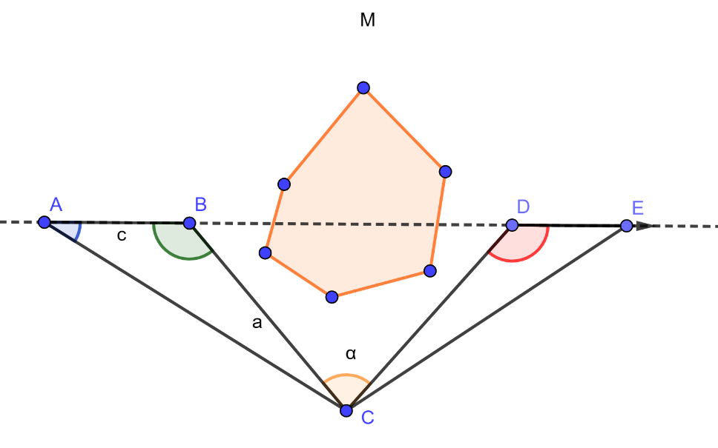
Rezolvare: Fie AB o distanță cunoscută ( fiind posibilă măsurare). Ne propunem să prelungim direcția AB dincolo de obstacolul M . Alegem un punct C în teren , de unde se poate vedea punctele A și B , precum și locul unde se va prelungi direcția AB.
Avem acum $∆ ABC$cu AB= c și BC = a și putem măsura unghiurile $\hat{A}$ și $\hat{B}$ .
Aplicăm teorema sinusurilor $\frac{BC}{\sin{A}}$ = $\frac{AB}{\sin{C}}$ $⇔$
$\frac{a}{\sin{A}}$ = $\frac{c}{\sin{[180°-\left(A+B\right)]}} ⇔ a= \frac{c sin A}{\sin{[180°-\left(A+B\right)]}}$ .
Spre locul în care vrem să prelungim dreapta AB , considerăm o direcție convenabilă CD și măsurăm unghiul $\hat{BCD}$ = α.
În $∆ BDC$ cunoaștem BC = a, $\hat{DBC}$ = 180° - B și unghiul α.
Avem : B = α + $\hat{BDC}$ $⇒$ $\hat{BDC}$ = B – α $⇒ \hat{CDE}$ = 180° - (B – α).
De asemenea , avem : în $∆ CDE$ prin aplicarea teoremei sinusurilor $\frac{CD}{\sin{\hat{DBC}}}$ = $\frac{a}{\sin{\hat{BDC}}}$ $⇔$ $\frac{CD}{\sin{(180°-B)}}$ = $\frac{a}{\sin{(B- α)}}$ $⇒$ CD = $\frac{a sin{B}}{\sin{(B- α)}}$ .
Înlocuim pe a cu valoarea sa $a= \frac{c sin A}{\sin{[180°-\left(A+B\right)]}}$ $⇒$ CD = $\frac{\frac{c sin A}{\sin{[180°-\left(A+B\right)]}}\sin{B}}{\sin{(B- α)}}$ $⇔$
CD = $\frac{c sinA sinB}{\sin{(B- α)}\sin{[180°-\left(A+B\right)]}}$.
Deci pe direcția CD găsim un punct D așa încât CD = $\frac{c sinA sinB}{\sin{(B- α)}\sin{[180°-\left(A+B\right)]}}$.
În punctul D ducem dreapta DE care face cu direcția DC unghiul $\hat{CDE}$ = 180° - (B – α).
Evident că direcția căutată este DE ca prelungire a lui AB.

- Într-o tigae perfect rotundă plină cu ulei , se coc două gogoși așezate diametral opuse așa încât să nu se lipească. Ele se deplasează în același sens pe marginea tigăii, adică în sens invers acelor de ceasornic. Gogoașa A descrie în fiecare minut un arc de 30°, iar gogoașa B un arc de 45°. E posibil ca după un timp cele două gogoși să se întâlnească. De aceea bucătarul trebuie să le despartă pentru a nu se lipi. După cât timp de la începutul mișcării se produce prima, a cincea și a n-a întâlnire a celor două gogosi. (Se face abstracție de timpul de coacere a gogoșilor)

Rezolvare: Deoarece cele două gogoși se deplasează pe un cerc cu viteze constante, putem aplica relația legii spațiului în mișcarea circulară și uniformă α = ωt, unde ω = $\frac{2π}{T}$ este viteza unghiulară.

Vom nota t₁ timpul după care se produce prima întâlnire.
α ₁ = ω₁ t₁ (pentru prima gogoașă)
α₂ = ω₂ t₁ (pentru a doua gogoașă)
α ₁ - α₂ = (ω₁ - ω₂ )t₁
deci t₁ = $\frac{α 1 - α2 }{ω1 - ω2}$ , dar α ₁ - α₂ = π ( figura 1)
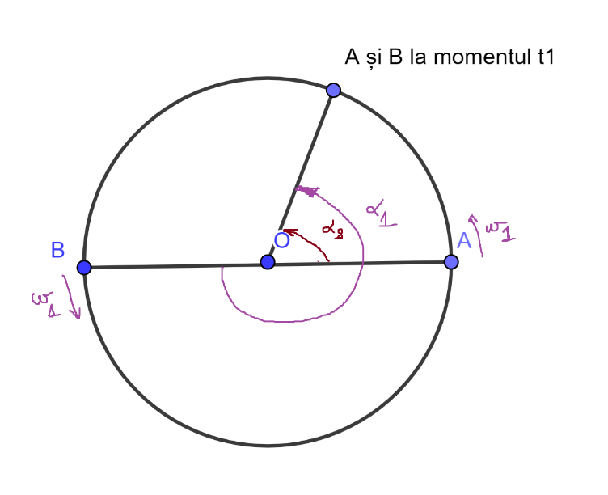
$⇒$ t₁ = $\frac{ π}{ω1 - ω2}$, unde ω₁ = $\frac{π}{4}$ rad/min și ω₂ = $\frac{π}{6}$ rad/min
ω₁ - ω₂ = $\frac{π}{4}$ - $\frac{π}{6}$ = $\frac{π}{12}$
Atunci t₁ = $\frac{ π}{\frac{π}{12} }$ = 12 min
Ne propunem acum să găsim mai întîi după cât timp de la începutul mișcării se produce a n-a întâlnire.
1............................................ t₁ = 12 (prima întâlnire)
2............................................. t₁ + t₂ ( a doua întâlnire)
3.............................................. t₁ + 2t₂ ( a treia întâlnire)

n............................................. t₁ + (n-1) t₂ ( a n-a întâlnire)
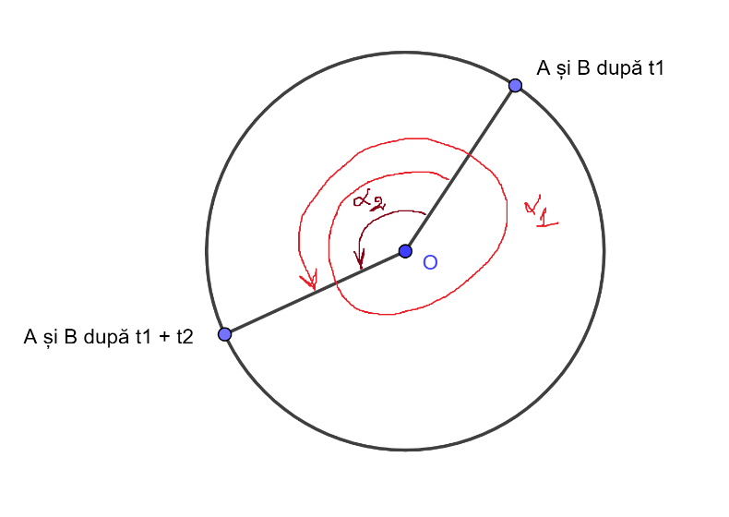
Deci t_{n}= t₁ + (n-1) t₂ ,
Dar t₂ = $\frac{α 1 - α2 }{ω1 - ω2}$ = $\frac{ 2π}{\frac{π}{12} }$ = 24 min ( figura 2).

t_{n} = [12 + (n-1) 24 ]min =
12(2n – 1) min. ( a n-a întâlnire)
A cincea întâlnire are loc la t₅ = 12( 2 $∙$ 5 – 1) = 108 min = 1h si 48 min.

Bibliografie :
- Culegere de probleme de trigonometrie pentru licee, Editura didactică și pedagogică, Bucureti-1970
- Subiecte de la Concursul Național de Matematică Aplicată, ”Adolf Haimovici”, Filiera tehnologica : profil tehnic

